Пищевые добавки
- это природные соединения и химические вещества, которые сами по себе обычно не употребляются в пищу, но в ограниченных количествах преднамеренно вводятся в продовольственные товары.

Пищевые добавки применяются, чтобы дольше сохранить продукт, улучшить его внешний вид.

Всего 3 пищевые добавки запрещены к применению в пищевой промышленности в России:
Е121 - краситель цитрусовый красный 2,
Е123 - краситель амарант,
Е240 - консервант формальдегид.

График работы ЦСЗИ

с 10.00 до 18.00
перерыв с 14.00 до 15.00
выходной: суббота
(в летнее время: суббота, воскресенье)

Контактная информация

ЦСЗИ расположен в читальном зале
Центральной районной библиотеки
МУ «ЦБС Красноармейского МР»
по адресу: с. Миасское, ул. Пионера, д. 43,
e-mail: libr45@mail.ru

Руководитель ЦСЗИ
Щелканова Светлана Владимировна
телефон: 8(35150) 2-11-34

Сотрудник ЦСЗИ
Соловьева Елена Федоровна

МУ «ЦБС Красноармейского МР»
Центральная районная библиотека
Центр социально значимой
информации

с. Миасское
2013 г.

Штрих – код и его расшифровка
Штрих-код — это наносимая на упаковку в виде штрихов закодированная информация, считываемая при помощи специальных устройств. C помощью штрихового кода кодируют информацию о некоторых наиболее существенных параметрах продукции. Наиболее распространены американский Универсальный товарный код UPC и Европейская система кодирования EAN. Согласно той или иной системе, каждому виду изделия присваивается свой номер, состоящий чаще всего из 13 цифр (EAN-13).
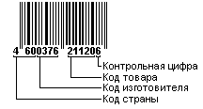
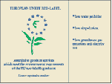
Знаки соответствия - означают соответствие международным и национальным стандартам сертификации качества товаров и безопасности товаров.
Широки известны такие знаки соответствия, как "Зеленая точка" (символ того, что производство данного продукта экологически чистое, а упаковка подлежит вторичной переработке), "ресайлинга" (символ того, что данный товар подлежит переработке или уже получен в результате переработки), а в России широко известен знак соответствия Российскому стандарту.
Знак соответствия Российскому стандарту -

Знак "ресайлинга" -
"Зеленая точка"

Экологическая маркировка (экомаркировка)
— комплекс сведений экологического характера о продукции, процессе или услуге в виде текста, отдельных графических, цветовых символов (условных обозначений) и их комбинаций. Он наносится в зависимости от конкретных условий непосредственно на изделие, упаковку (тару), табличку, ярлык (бирку), этикетку или в сопроводительную документацию.
Некоторые знаки, отражающие экологическую безопасность для человека и окружающей среды изделий в целом или их отдельных свойств:
Экознак Европейского Союза

"Белый лебедь"
(Скандинавские страны)

Экологический выбор"

Эко-знак" (Япония)

Примеры других зарубежных эко-знаков, встречающихся на продаваемых товарах:
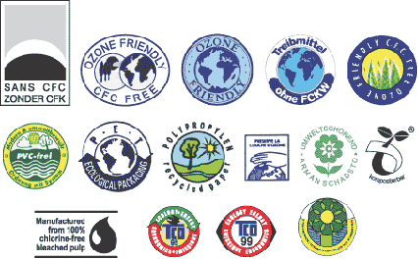
Информация о натуральности или органическом происхождении продукции:
Примеры знаков, применяемых в существующих системах сертификации и прочих системах одобрения по экологическим требованиям, встречающихся на территории России: Знак соответствия Системы обязательной сертификации
Экологический знак Международного экологического фонда
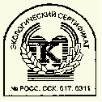
Экологический сертификат
Знак "Свободно от хлора

